Com base no desenho abaixo, marque um X na intensidade de desconforto sentida ao final de suas atividades de trabalho para cada região do corpo.

Parte do corpo |  | Intensidade do desconforto |  |  |  |  | 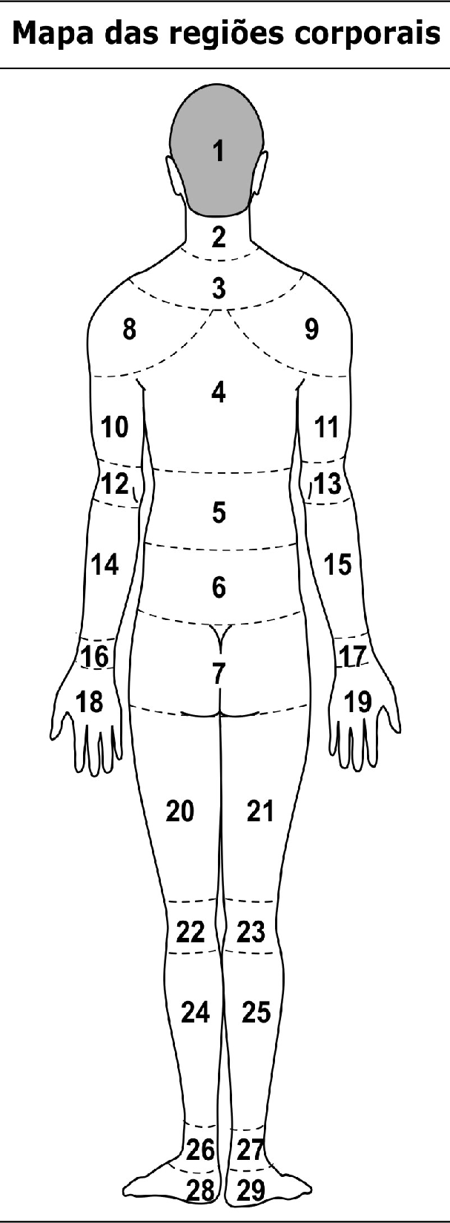  Mapa das Regiões Corporais
 |  | Nenhuma | Pouca | Média | Muita | Extrema
1 | Cabeça
2 | Pescoço
3 | Coluna Cervical
4 | Coluna Dorsal Alta
5 | Coluna Dorsal Baixa
6 | Coluna Lombar
7 | Nádegas
8 | Ombro E
9 | Ombro D
10 | Tríceps E
11 | Tríceps D
12 | Cotovelo E
13 | Cotovelo D
14 | Antebraço E
15 | Antebraço D
16 | Pulso E
17 | Pulso D
18 | Mão E
19 | Mão D
20 | Coxa E
21 | Coxa D
22 | Joelho E
23 | Joelho D
24 | Panturrilha E
25 | Panturrilha D
26 | Tornozelo E
27 | Tornozelo D
28 | Pé E
29 | Pé D

